Korntal-Münchingen, den 25. April 2018
VBH ergänzt Türbeschlag-Sortiment
Neue greenteQ Haustürgarnitur
Die neue greenteQ Haustürgarnitur DG48.S216 ist für den Einsatz an Haus- und Nebeneingangstüren geeignet und harmoniert optisch mit den greenteQ Schmalrahmengarnituren. VBH erweitert damit das große Sortiment der Türgarnituren für den Außen- und Innenbereich.
Nachdem die Schmalrahmengarnituren greenteQ DG58.S216 und greenteQ DG28.S216 erfolgreich im Markt etabliert wurden, präsentiert VBH jetzt die optisch zu diesen Serien passende Haustürgarnitur greenteQ DG48.S216. Es gibt sie als Halbgarnituren, Drücker- und Wechselgarnituren. Alle Varianten verfügen über einen federgelagerten Hochhaltemechanismus sowie das S216 Bohrbild und eine PZ-Lochung. Die Schildmaße betragen 48 x 245 mm und die Verschraubung erfolgt verdecktliegend. „Unsere Haustürgarnituren sind ausgelegt für den langfristigen Einsatz an Außentüren“, erklärt Anna Khromushkina, Strategische Produktmanagerin Tür. „Die Nachfrage nach Türbeschlägen und diversen Garnituren entwickelt sich sehr positiv, wir sind mit unserem breiten Sortiment an Beschlägen aller Art gut aufgestellt.“
Verschiedene Ausführungen
Die neue Haustürgarnitur greenteQ DG48.S216 mit Schildbreite 48 mm bietet VBH in verschiedenen Ausführungen an. Die Innenschilder gibt es mit Drücker, die Außenschilder sind mit Drücker und Knopf, jeweils mit und ohne Zylinderabdeckung erhältlich. Auch bei Farbe und Material steht eine Auswahl zur Verfügung, es gibt sie in Aluminium in den Farben F1, F9 und Weiß (RAL9016) sowie in Edelstahl matt.
Außerdem erhältlich sind Zubehörsets, die einen abgesetzten Vierkantstift 8/10/8 enthalten. Sollte ein 8 mm Vierkantstift benötigt werden, kann jederzeit auf die Zubehörsets für die bestehenden Schmalrahmengarnituren greenteQ DG58.S216 bzw. DG28.S216 zurückgegriffen werden.
Schmalrahmengarnituren
greenteQ Schmalrahmengarnituren gibt es bei VBH seit Jahren für Profiltüren aus Holz, Kunststoff und Aluminium. Es gibt sie als Drückergarnitur mit beidseitigem Drücker, mit niedrigem Drücker auf der Außenseite, als Wechselgarnitur mit Knopf oder Bügelgriff oder als Halbgarnitur für innen. Außerdem bietet die Eigenmarke greenteQ ein breites Angebot an Zubehör für alle Drücker- und Schmalrahmengarnituren.
Blickpunkt Haustür
Türschließer, Türöffner, Zutrittskontrolle – alle Informationen rund um die Haustür finden Sie in der aktuellen Broschüre „Blickpunkt Haustür“ von VBH (online unter: https://vbh24.de/vbhshop/opencms/vbh/DE/catalogForum/index.html). Ausführliche Informationen, Produktdatenblätter, Montageanleitungen und Prüfzeugnisse zum gesamten greenteQ Sortiment bietet die Website www.greenteQ.info.

Bildmaterial / Quelle: VBH

Bild 01  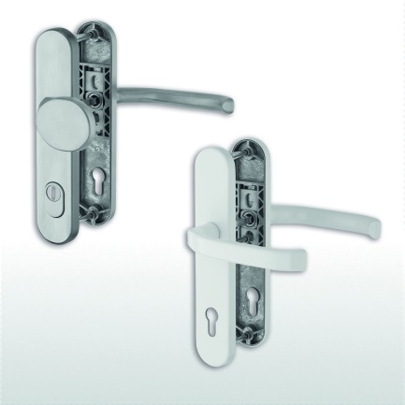 | Bild 02  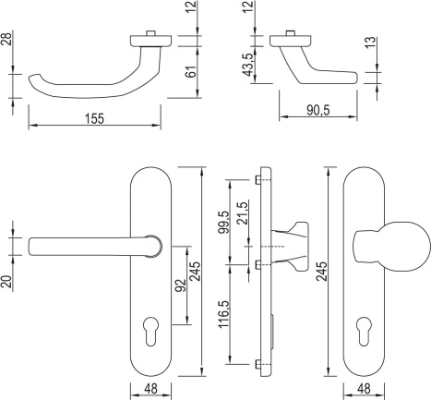
Die neue greenteQ Haustürgarnitur DG48.S216 für den Einsatz an Haus- und Nebeneingangstüren ist in Aluminium in den Farben F1, F9 und Weiß (RAL9016) sowie in Edelstahl matt erhältlich. | Die Schildmaße der neuen greenteQ Haustürgarnitur DG48.S216 betragen 48 x 245 mm und die Verschraubung erfolgt verdecktliegend.

Den Text und das Bildmaterial finden Sie zum Download unter www.vbh.de.

